МИНИСТЕРСТВО НАУКИ И ВЫСШЕГО ОБРАЗОВАНИЯ РФ
федеральное государственное автономное образовательное учреждение высшего образования
«Санкт–Петербургский государственный университет
аэрокосмического приборостроения»
ФАКУЛЬТЕТ СРЕДНЕГО ПРОФЕССИОНАЛЬНОГО ОБРАЗОВАНИЯ

ОТЧЕТ
ЗАЩИЩЕН С ОЦЕНКОЙ
РУКОВОДИТЕЛЬ _____________________________
преподаватель |  |  |  | У.С Опалева
должность, уч. степень, звание |  | подпись, дата |  | инициалы, фамилия

ОТЧЕТ ПО ЛАБОРАТОРНЫМ РАБОТАМ

по дисциплине Операционные системы и среды

РАБОТУ ВЫПОЛНИЛ
СТУДЕНТ ГР. № | С326 |  |  |  | Э.С. Тигранян
 |  |  | подпись, дата |  | инициалы, фамилия

Санкт-Петербург 2024
ЛАБОРАТОРНАЯ РАБОТА №1. Работа в командной строке ОС WINDOWS.
Цель работы: выполнить ввод сетевых и системных команд в терминальном режиме.
Задание к лабораторной работе.
- Того, что бы можно было копировать содержимое окна, необходимо правой кнопкой мыши щелкнуть по заголовку окна и в появившемся новом окне выбрать “Свойства”. Затем необходимо поставить галку “Выделение мышью”.
- Создать файл отчёта, в котором будут отображены результаты выполнения лабораторной работы (заполнять параллельно с выполнением работы). Файл сохранить в своей папке на сетевом диске V:.
- Последовательно проработать следующие команды:
ipconfig – обратить внимание на IP-адрес компьютера, он может быть использован в качестве параметра для ввода других сетевых команд.
getmac – в какой системе счисления выдаётся физический адрес?
arp –a - вывести остальные параметры команды arp.
ping –a - успешно ли проведено тестирование, сколько отправлено пакетов?
tracert - в качестве конечного узла ввести IP-адрес своего компьютера.
pathping - в качестве конечного узла ввести IP-адрес своего компьютера.
netstat –e - меняется ли статистика интерфейса при повторном вводе команды?
netstat –r - попробуйте выполнить команду ping –a с адресами, отличными IP-адрес своего компьютера, получен ли успешный результат?
route print – после занесения данных в отчёт выполните очистку командного окна.
calc – в инженерном режиме калькулятора (меню Вид) выполните перевод значения физического адреса (команда getmac в командной строке) в двоичное представление.
taskkill/? – выпишите назначение команды taskkill, по приведённому в справке примеру выполните принудительное завершение работы с калькулятором из командной строки.
notepad – комбинацией CTRL+S вызовите окно сохранения документа, сохраните текстовый документ в своей папке сетевом диске V:.
osk – посредством экранной клавиатуры наберите в текстовом файле ФИО.
charmap – в открытый текстовый документ с набранными данными ФИО скопируйте из таблицы символов значок авторских прав, сохраните документ, затем выполните принудительное завершение (командой taskkill с соответствующими параметрами) приложений «Блокнот», «Экранная клавиатура» и «Таблица символов» из командной строки.
control – в открывшейся панели управления выберите объект «Администрирование» – «Конфигурация системы» – «Сервис» – «Сведения о системе» – «Запуск», выпишите основные технические характеристики вашего компьютера.
explorer – перейти в свою папку, отображаются ли по умолчанию расширения файлов?
control folders – на закладке «Вид» в списке найти и отключить опцию «Скрывать расширения для зарегистрированных типов файлов, проверить результат в своей папке.
devmgmt.msc – из меню «Вид» выбрать пункт «Показать скрытые устройства», после отображения результата снять эту опцию, затем выбрать пункт «Ресурсы по типу». Какие группы показаны в окне «Диспетчера устройств»?
taskmgr – перейти на закладку «Процессы».
start excel.exe – найти соответствующий процесс в списке «Диспетчера задач» – Завершить процесс.
chcp – попробуйте сменить кодировку на 1251, наберите команду help и сравните результат? Восстановите прежнюю кодировку (по умолчанию 866).
Специальной командой выполните выход из командной строки.
Контрольные вопросы:
Для чего нужна командная строка WINDOWS? Как её вызвать, а затем закрыть?
Каким образом осуществляется ввод команд, «проход» по истории, очистка экрана?
Какие группы команд вы знаете? Приведите примеры команд из каждой группы.
Выполнение:
Команда ipconfig - отображение полной информации всех сетевых адаптеров
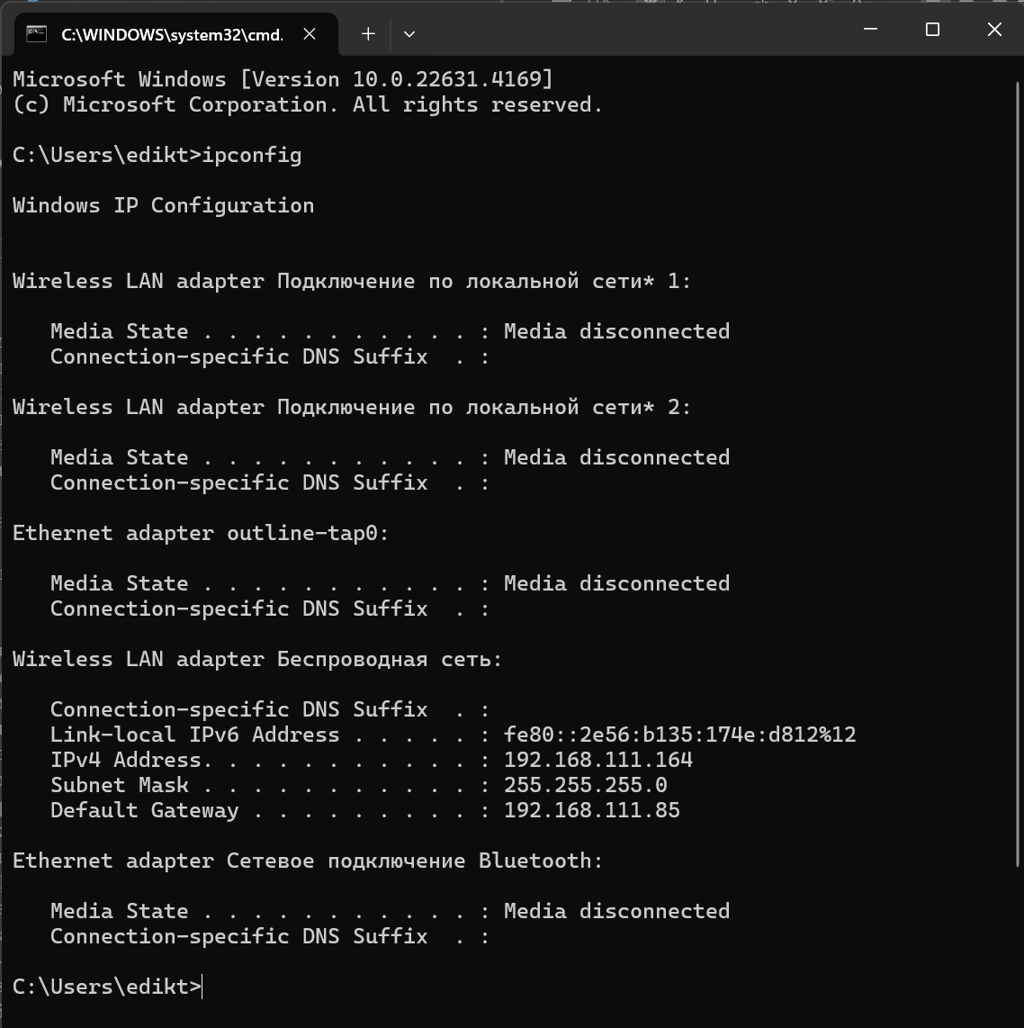
Рисунок 1 – результат выполнения команды ipconfig

Команда arp -a – вывод arp таблицу
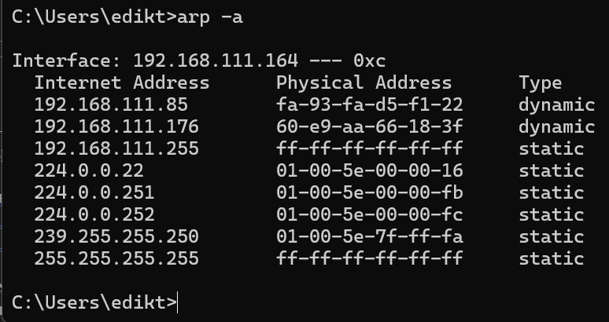
Рисунок 2 –
Результат выводится в шестнадцатеричной системе исчисления.
Команда getmac – получение mac адресов сетевых карт.
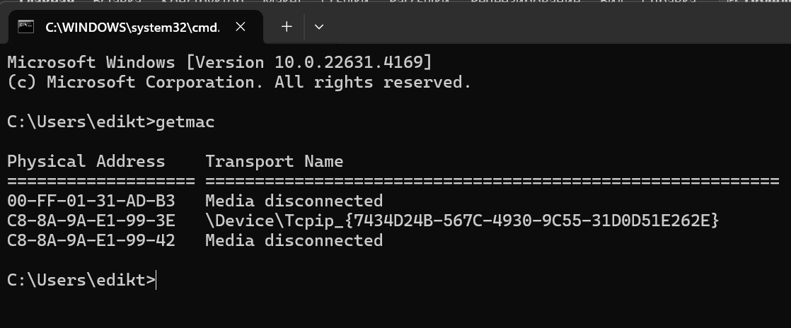
Рисунок 3 – результат выполнения команды
Команда arp – получение всех аргументов arp таблиц.
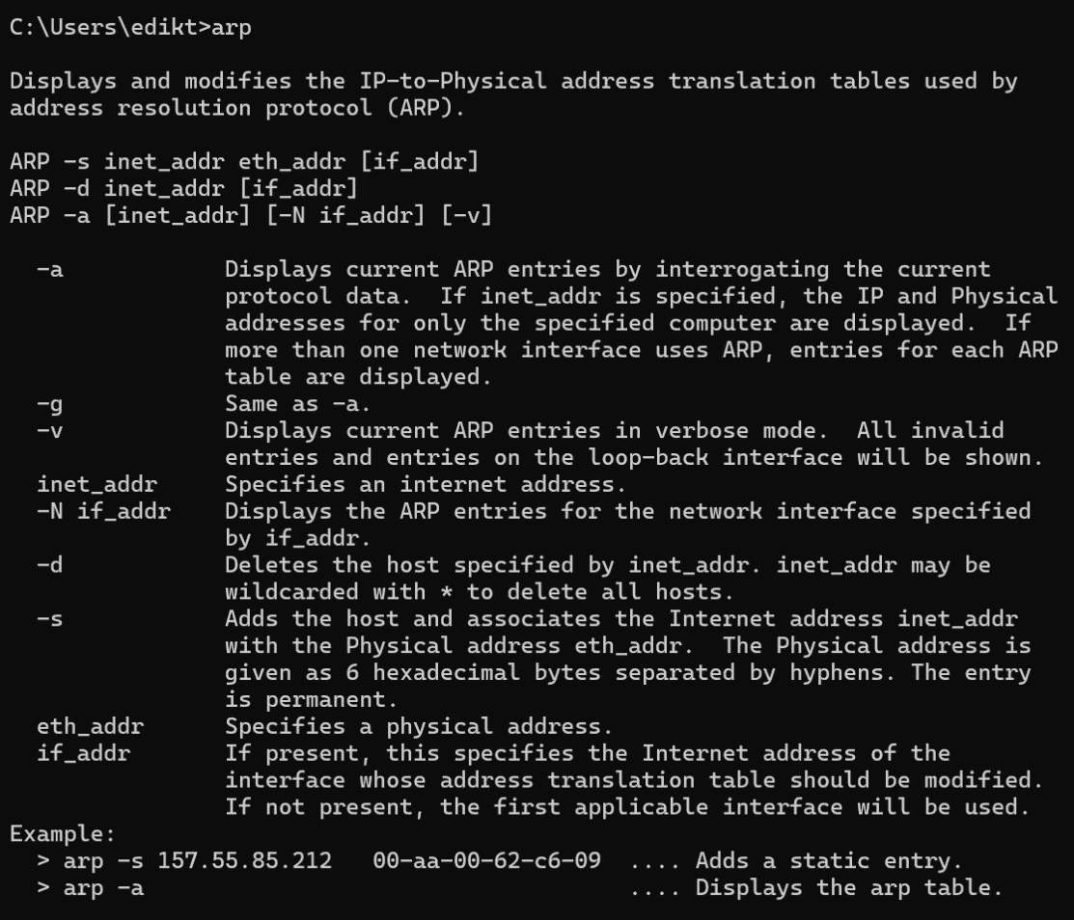
Рисунок 4 – результат выполнения команды arp

Команда ping -a – отправка пакетов по адресов.
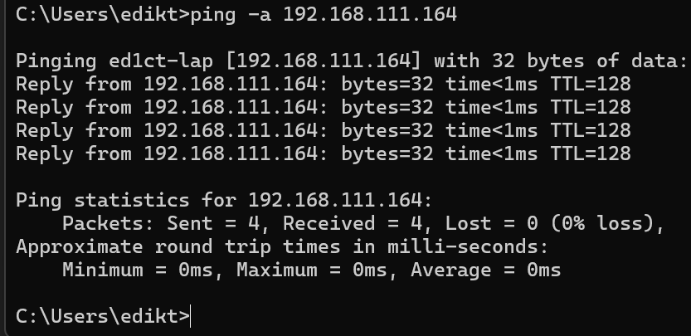
Рисунок 5 – результат
Команда tracert – трасировка (отслеживание) маршрута.
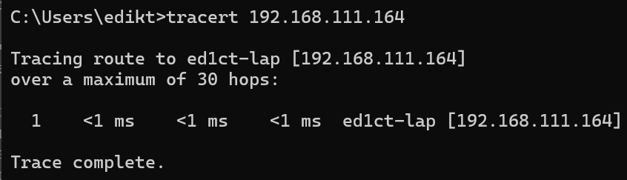
Рисунок 6 – результат выполнение команды tracert
Команда pathping – трассировка маршрута с потоками.
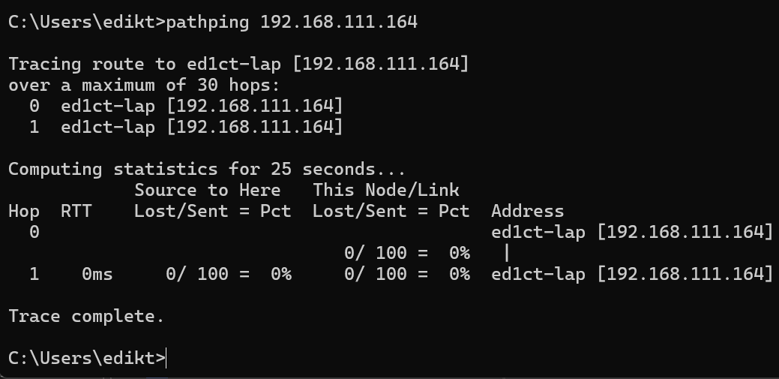
Рисунок 7 -результат выполнения команды

Команда netstat -e – статистика интерфейсов
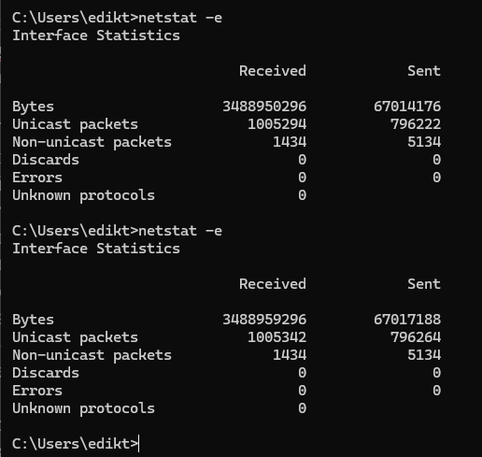
Рисунок 8 – Результат выполнения команды netstat -e
Команда netstat -r – отображение содержимого таблицы маршрутов
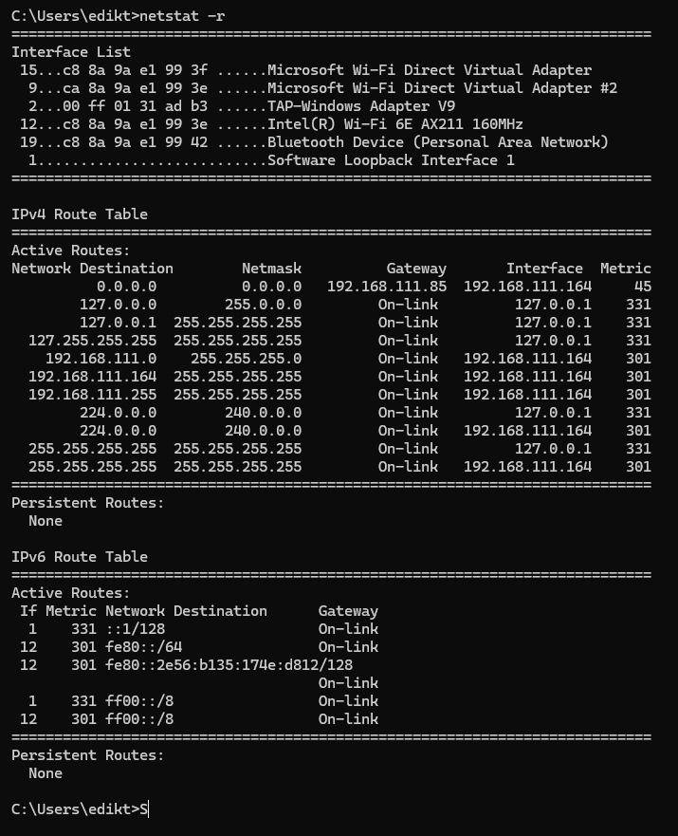
Рисунок 9 – Результат выполнения команды

Команда ping -a - отправка пакетов по локальному адресу.
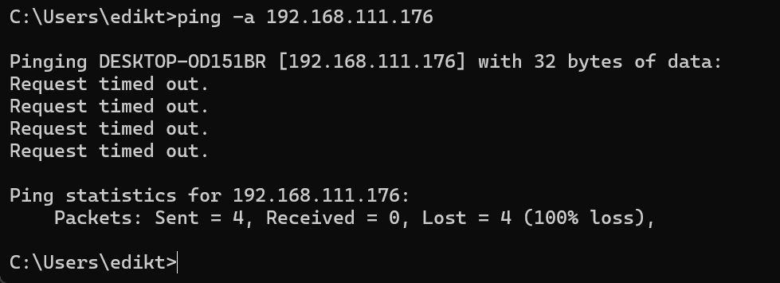
Рисунок 10 -Результат выполнение команды ping -a с айпи адресом другого компьютера
Команда route print - отображение содержимого таблицы маршрутов
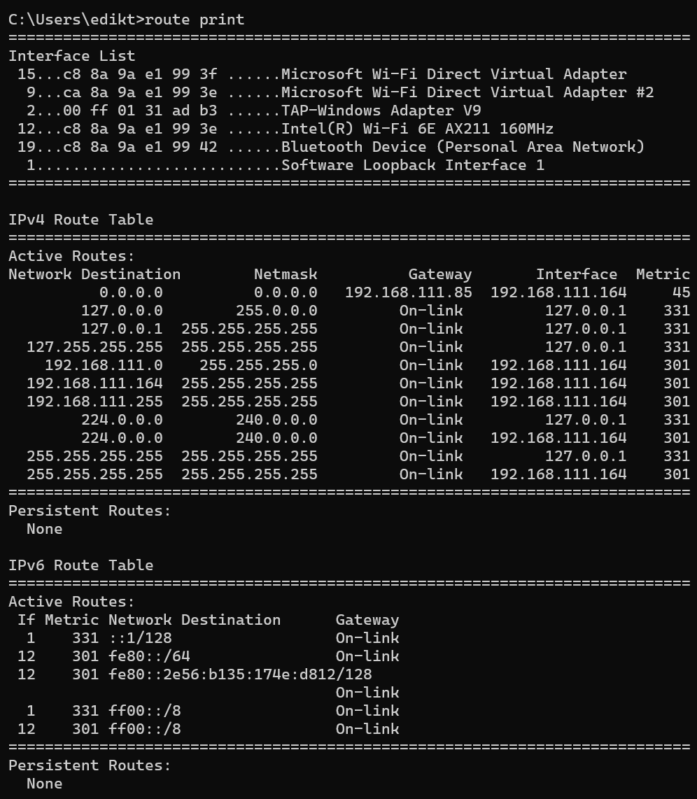
Рисунок 11 – Результат выполнение команды
Команда calc – запускает калькулятор
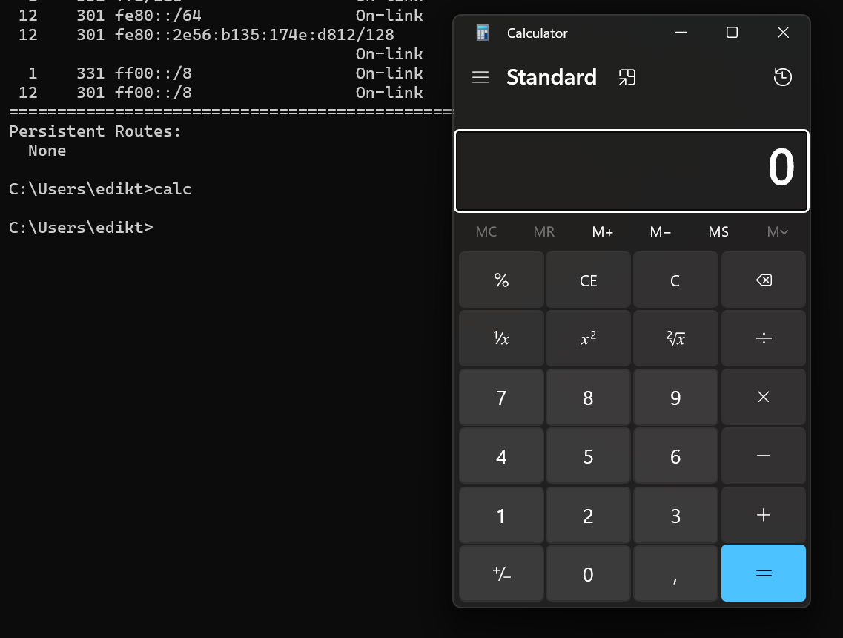
Рисунок 12 – результат выполнения команды
Использование калькулятора
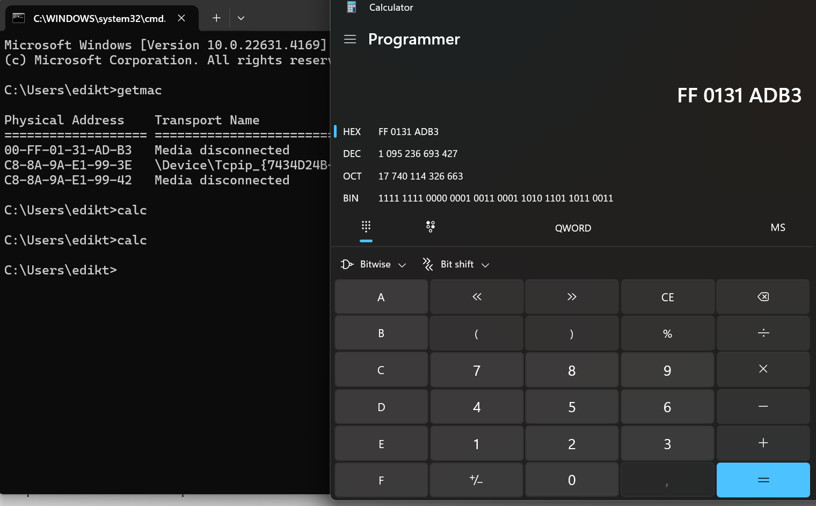
Рисунок 13 – Результат выполнение команды
Команда taskkill – закрытие процесса
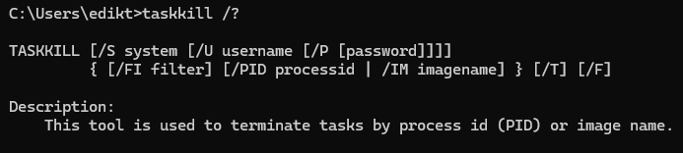
Рисунок 14 – Результат выполнение команды
Использование команды
Рисунок 15 - Результат выполнение команды
Команда notepad – запуск блокнота
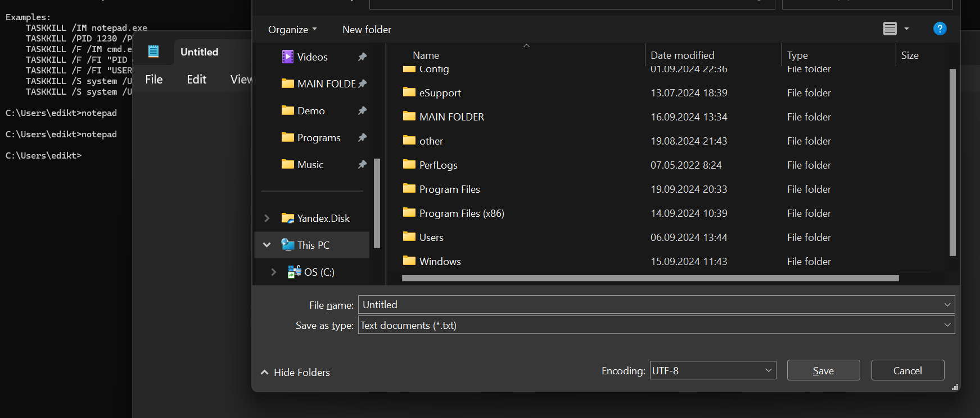
Рисунок 16 - Результат выполнение команды
Команда osk – запуск виртуальной клавиатуры
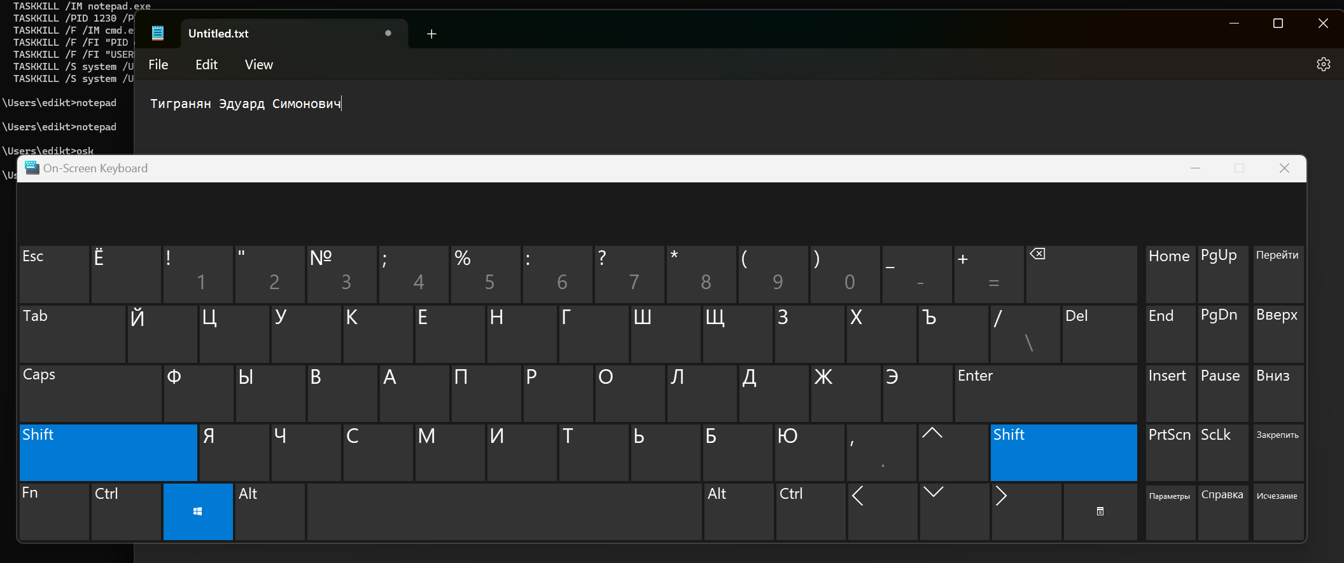
Рисунок 17 - Результат выполнение команды
Команда charmap – запуск символов UTF
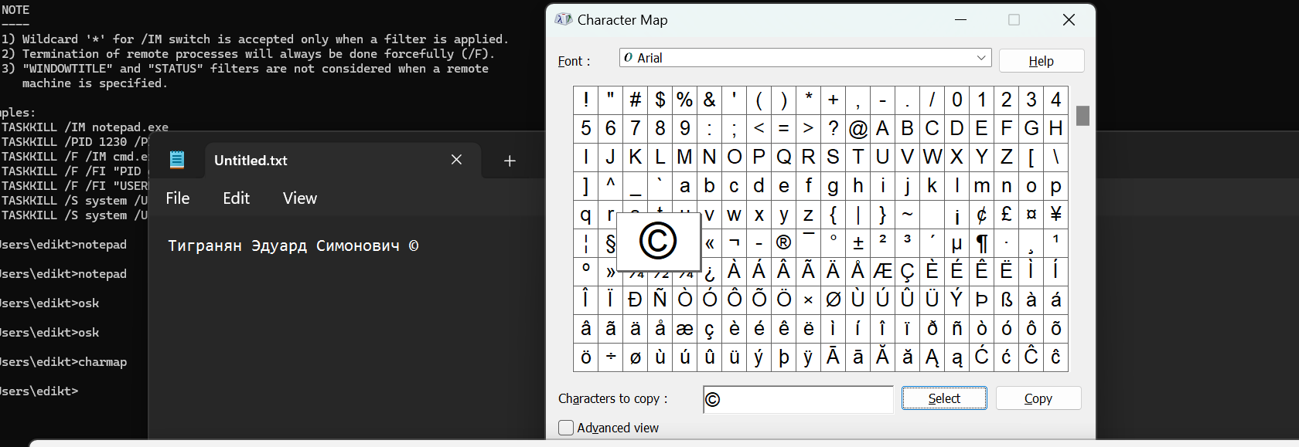
Рисунок 18 - Результат выполнение команды
Закрытие приложений
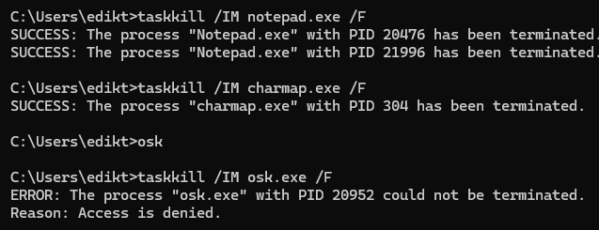
Рисунок 19 - Результат выполнение команд
Команда control – запуск Панели управления
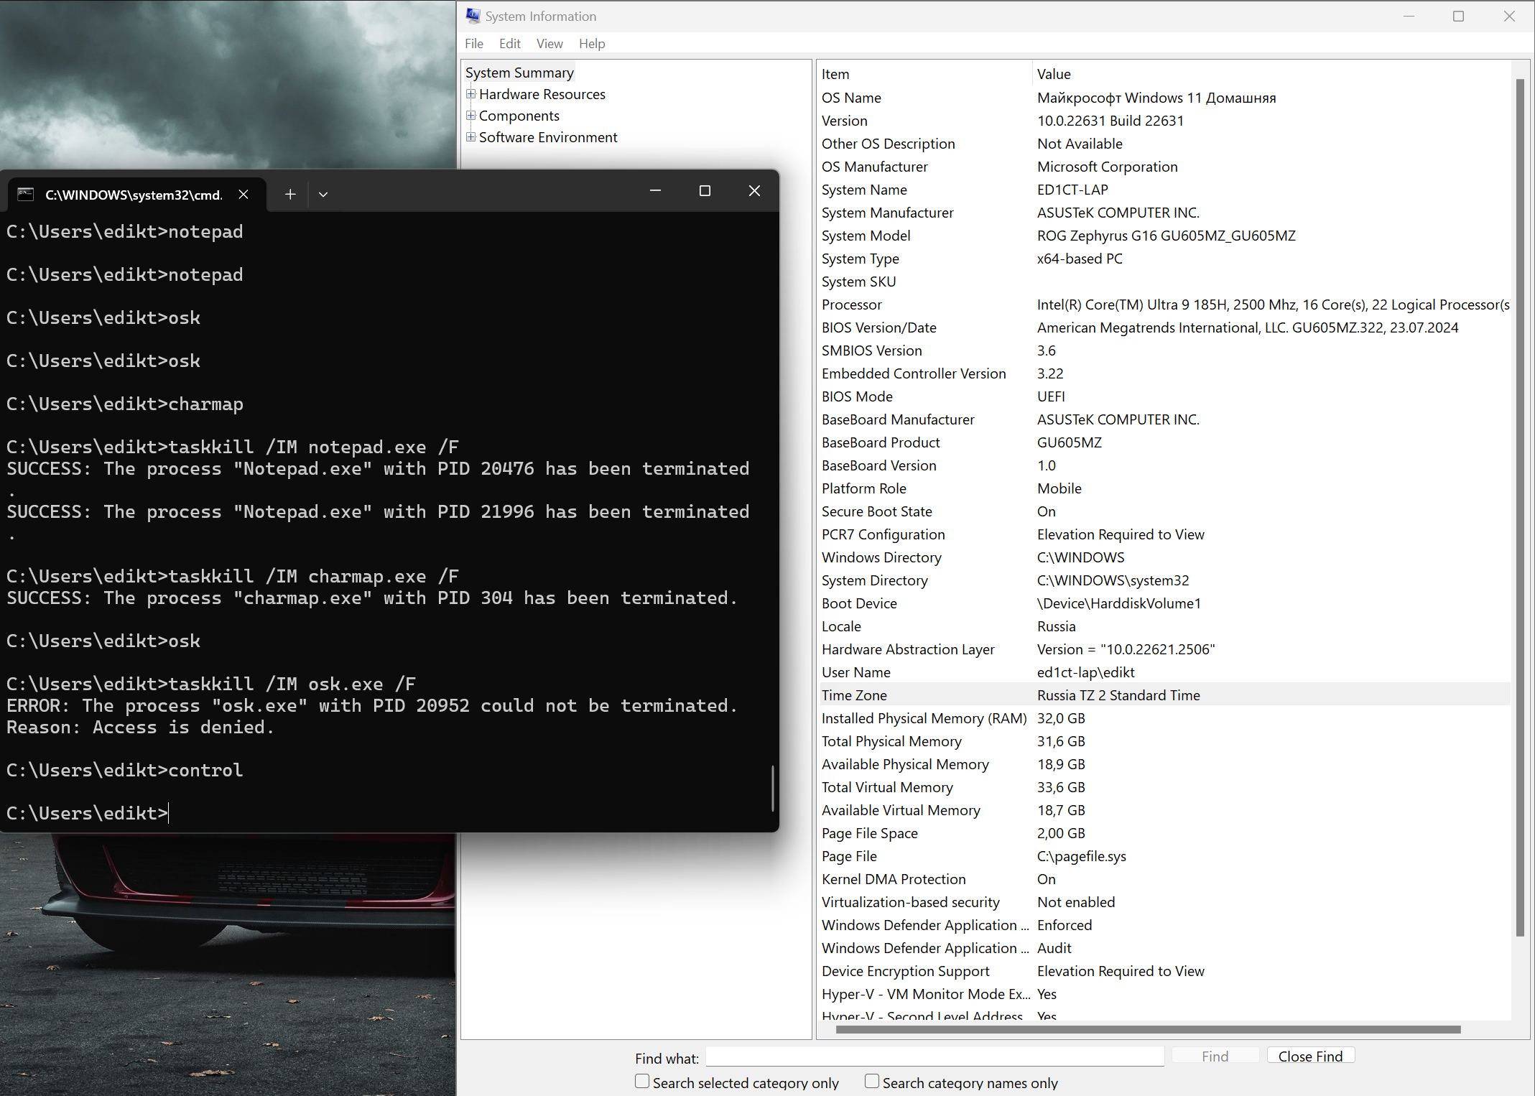
Рисунок 20 - Результат выполнение задачи

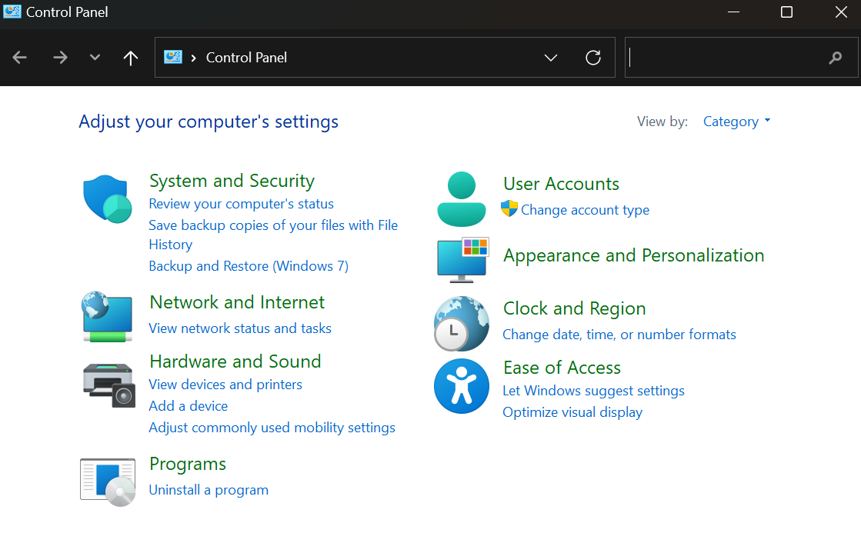
Рисунок 21 – Результат выполнение команды control
Изменение параметров проводника
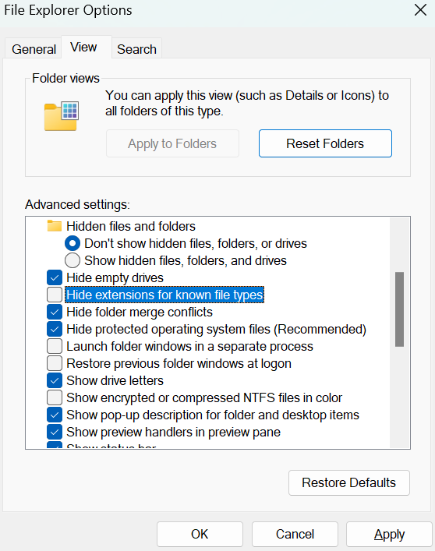
Рисунок 22 - Результат выполнение команды control folders

Результат
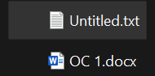
Рисунок 23 - Результат выполнение команды
Команда devmgmt.msc – запуск диспетчера устройств
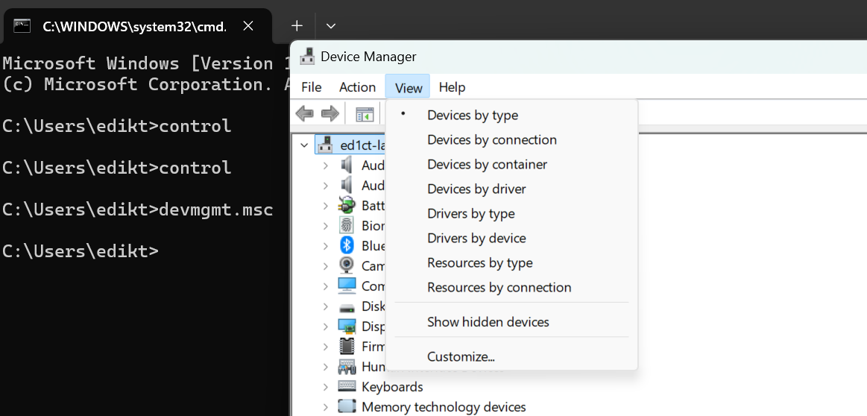
Рисунок 24 - Результат выполнение команды
Команда start excel.exe – запуск excel
Команда taskmgr – запуск диспетчере задач
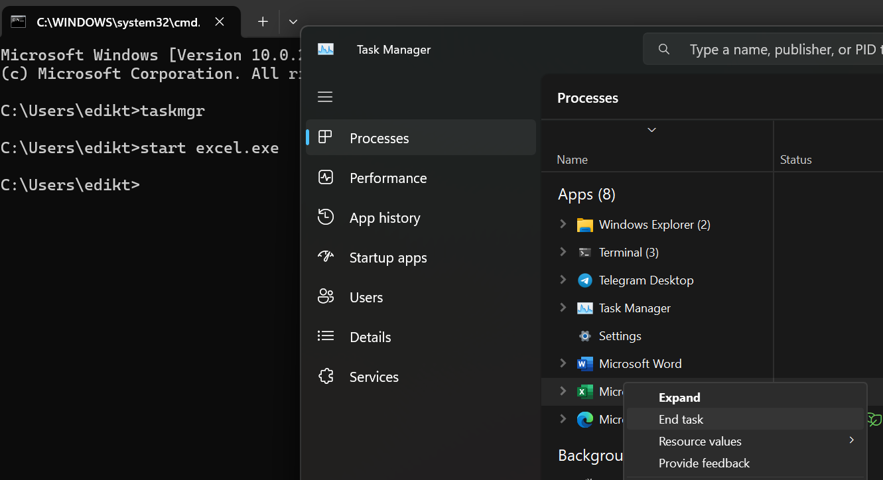
Рисунок 25 - Результат выполнение команды
Команда chcp – вывод и смена кодировки
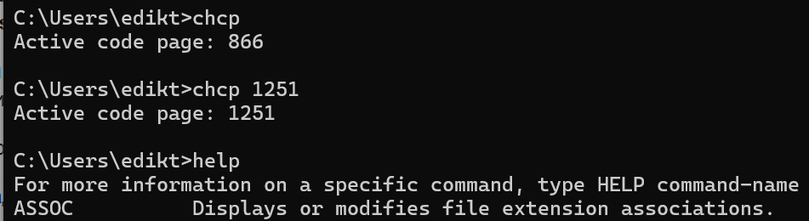
Рисунок 26 Результат выполнение команды
Контрольные вопросы:
- Для чего нужна командная строка WINDOWS? Как её вызвать, а затем закрыть?
Командная строка ОС WINDOWS позволяет осуществлять управление системой посредством последовательного ввода команд в текстовом режиме алфавитно-цифрового терминального окна.
Консоль можно вызвать следующими способами:
1 способ
Пуск — > Выполнить (напротив “все программы”) — > в появившемся окне набрать cmd (command для 98/МЕ).
2 способ
Комбинация клавиш — start+r (кнопки start обычно обозначаются значком Windows (флажок) и располагаются по обе стороны от пробела около кнопки Alt). Затем вводим в появившемся окне буквы – cmd (command для 98/МЕ).
3 способ
Пуск — > Все программы — > Стандартные — > Командная строка (Command Promt).
4 способ
Попасть в командный режим можно также по этому пути. C:\WINDOWS\system32\cmd.exe или C:\WINDOWS\system32\command.com
- Каким образом осуществляется ввод команд, «проход» по истории, очистка экрана?
Запись в консоль.
Очистка cls.
Чтобы выбрать ранее введённую команду можно «прокручивать» историю команд клавишами управления курсором ↑↓.
- Какие группы команд вы знаете? Приведите примеры команд из каждой группы.
- Сетевые комманды
ipconfig /all - отображение полной информации всех сетевых адаптеров. getmac - получить MAC-адреса сетевых карт. arp -a - просмотр arp таблицы. ping [конечный_узел] [ключ] - простучать сетевой адрес.
- Системные команды
shutdown /r - перезагрузка компьютера.
shutdown /s — выключение компьютера.
- Вызов системных утилит
chkdsk — утилита проверка дисков.
control — запускает “Панель управления”.

